UNIVERSIDAD TECNOLÓGICA NACIONAL
Facultad Regional Buenos Aires
INTELIGENCIA ARTIFICIAL APLICADA A ORGANIZACIONES
Trabajo de Medio Ciclo
Orquestación Agéntica Cíclica y Memoria Persistente
Project Constructor IA
Agente inteligente para la creación asistida y auditada de estructuras de proyectos de software
Alumnos: Daniel Galindez y Paulo Ramirez
Fecha: Julio 2026

Introducción
El presente trabajo propone el diseño conceptual y funcional de Project Constructor IA, una aplicación basada en orquestación agéntica cíclica y memoria persistente, orientada a resolver un problema recurrente en la industria del software: la creación de la estructura inicial (base o “scaffold”) de nuevos proyectos de desarrollo.
La propuesta surge de la experiencia profesional directa del autor como desarrollador full-stack, donde la tarea de armar las bases de un proyecto nuevo —definir arquitectura, seguridad, infraestructura, convenciones y herramientas— se repite constantemente, consume tiempo valioso de perfiles senior y suele realizarse con criterios dispares. La solución planteada aplica los conceptos vistos hasta la Unidad 3: agentes especializados que colaboran bajo un orquestador, ciclos de decisión con retroalimentación, y una memoria persistente que permite al sistema aprender y mejorar con cada proyecto creado.

1. Descripción del problema

¿Qué problema se desea resolver?
En los equipos de desarrollo de software, cada proyecto nuevo requiere construir su estructura inicial: organización de carpetas, elección y configuración de frameworks, definición de la arquitectura (por capas, hexagonal, microservicios, etc.), configuración de seguridad y autenticación, contenedores, integración continua (CI/CD), linters, pruebas y documentación. Esta tarea, conocida como “scaffolding” o armado de las bases del proyecto, presenta tres problemas principales:
- Es repetitiva pero no trivial: aunque se realiza una y otra vez, cada proyecto tiene particularidades (lenguaje, alcance, infraestructura) que exigen decisiones técnicas con criterio experto.
- Depende de pocas personas: habitualmente recae en desarrolladores senior o líderes técnicos, generando cuellos de botella y consumiendo horas de los perfiles más costosos de la organización.
- Produce resultados inconsistentes: sin un proceso estandarizado, distintos proyectos de la misma organización terminan con estructuras, niveles de seguridad y calidad muy diferentes. Además, las decisiones de diseño rara vez quedan documentadas, lo que dificulta el mantenimiento futuro y la incorporación de nuevos integrantes.
A esto se suma un riesgo adicional: las decisiones incongruentes tomadas al inicio (por ejemplo, elegir una arquitectura sobredimensionada para un alcance pequeño, o una infraestructura incompatible con los requisitos técnicos) generan deuda técnica desde el primer día, y corregirlas más adelante resulta mucho más costoso.

¿A quién afecta?
- A los desarrolladores senior y líderes técnicos, que invierten horas en tareas de configuración inicial en lugar de dedicarlas a resolver problemas de mayor valor.
- A los desarrolladores junior y semi-senior, que al no dominar todos los aspectos (seguridad, infraestructura, arquitectura) no pueden asumir esta tarea con autonomía.
- A las organizaciones de software (fábricas de software, consultoras, áreas de sistemas), que pierden tiempo facturable, sufren inconsistencia entre proyectos y dependen de personas específicas.
- A los clientes finales, que reciben proyectos cuya calidad estructural varía según quién los haya iniciado.

¿Por qué es importante resolverlo y qué beneficios generaría?
Resolver este problema permitiría reducir el tiempo de inicio de un proyecto de días a minutos, democratizar el acceso a criterios de arquitectura expertos (cualquier integrante del equipo podría iniciar un proyecto con calidad senior), estandarizar la calidad estructural entre todos los proyectos de la organización, detectar de forma temprana decisiones técnicas incongruentes antes de que se conviertan en deuda técnica, y dejar documentadas automáticamente todas las decisiones de diseño, facilitando el mantenimiento y la trazabilidad.

2. Objetivo de la aplicación

¿Qué hará la aplicación?
Project Constructor IA será un asistente agéntico que acompaña al usuario en la creación de la base de un proyecto de software, sin importar el lenguaje, framework, tipo de arquitectura o infraestructura elegida. Su funcionamiento se apoya en tres capacidades centrales:
- Entrevistar de forma adaptativa: el sistema realiza preguntas al usuario sobre todos los aspectos del proyecto (tipo, lenguaje, arquitectura, seguridad, base de datos, infraestructura, CI/CD), ajustando dinámicamente las preguntas según las respuestas anteriores.
- Auditar la coherencia técnica: antes de construir, cruza todas las decisiones tomadas y detecta incongruencias, conflictos o riesgos (por ejemplo, combinaciones tecnológicas incompatibles o sobreingeniería), informándolos y proponiendo correcciones.
- Construir con verificación continua: genera la estructura del proyecto aplicando criterios profesionales y, mientras construye, valida que cada componente funcione (archivos de configuración correctos, imágenes que compilan, pruebas mínimas que pasan), informando y corrigiendo cualquier falla detectada.

¿Qué resultados se esperan?
- Un proyecto base funcional, verificado y listo para comenzar a desarrollar.
- Un documento de especificación del proyecto (todas las decisiones acordadas en la entrevista).
- Un registro de decisiones de arquitectura (ADR) generado automáticamente.
- Un reporte de verificación con el resultado de las validaciones realizadas.

¿Qué decisiones o recomendaciones podrá generar?
- Recomendaciones de arquitectura proporcionales al alcance declarado del proyecto.
- Advertencias sobre combinaciones tecnológicas conflictivas y propuestas de alternativas.
- Sugerencias de seguridad por defecto (gestión de secretos, autenticación, permisos).
- Recomendaciones basadas en la experiencia acumulada: qué configuraciones funcionaron bien en proyectos anteriores similares.

3. Entradas del sistema
La aplicación necesitará las siguientes fuentes de información para funcionar:
- Respuestas del usuario durante la entrevista: tipo de proyecto (API, aplicación fullstack, CLI, microservicio, librería), lenguaje y framework, arquitectura deseada, alcance estimado, requisitos de seguridad, base de datos, infraestructura de despliegue, y necesidades de CI/CD.
- Convenciones de la organización o del equipo: estándares de código, linters y formateadores utilizados, convenciones de nombres, políticas de seguridad internas y herramientas corporativas obligatorias.
- Catálogo de plantillas y buenas prácticas por tecnología: estructuras de referencia para cada combinación de lenguaje/framework/arquitectura, mantenidas y ampliadas con el tiempo.
- Memoria persistente del propio sistema: especificaciones de proyectos anteriores, decisiones tomadas, incongruencias detectadas en el pasado y sus resoluciones, y preferencias históricas del usuario o del equipo.
- Resultados de la verificación durante la construcción: salidas de los procesos de validación (análisis de archivos de configuración, construcción de contenedores, ejecución de linters y pruebas de humo), que retroalimentan el ciclo de corrección.
- Retroalimentación posterior del usuario: valoración del resultado entregado y ajustes manuales realizados sobre el proyecto generado, que sirven como señal de aprendizaje.

4. Procesos internos: agentes del sistema
La solución se estructura como un sistema multiagente coordinado por un orquestador central. Cada agente cumple una función especializada y se comunica con los demás a través de un estado compartido: la especificación del proyecto, un documento estructurado que se enriquece en cada fase.

Orquestador
Es el componente central que coordina el ciclo completo. Gestiona el estado compartido, decide qué agente debe intervenir en cada momento, administra los ciclos de retroalimentación (repreguntas y correcciones) y controla los límites operativos, como la cantidad máxima de reintentos de corrección.

Agente Entrevistador (captura de información)
Conduce la entrevista adaptativa con el usuario. Su característica distintiva es que no aplica un cuestionario fijo: deriva las próximas preguntas de las respuestas anteriores. Si el usuario indica que creará una API REST, el agente no preguntará por frameworks de interfaz gráfica, pero sí profundizará en autenticación, versionado y documentación de la API. Además, consulta la memoria persistente para evitar preguntar aquello que ya conoce del equipo (por ejemplo, si la organización siempre utiliza un mismo proveedor de autenticación).

Agente Auditor (analizador y evaluador de coherencia)
Es el componente crítico del sistema y su principal diferencial. Una vez completada la especificación, la analiza de forma transversal buscando incongruencias técnicas, conflictos y riesgos. Ejemplos de detecciones:
- Sobreingeniería: arquitectura hexagonal completa para un proyecto declarado de alcance mínimo.
- Incompatibilidades: despliegue serverless combinado con conexiones persistentes (WebSockets).
- Riesgos de escalabilidad: base de datos embebida para un escenario de alta concurrencia de escritura.
- Omisiones de seguridad: integraciones con servicios externos sin una estrategia de gestión de secretos definida.
Ante cada hallazgo, el Auditor no se limita a bloquear: explica el problema, propone una corrección concreta y devuelve el control al Entrevistador para que el usuario confirme o ajuste su decisión.

Agente Constructor (planificador y ejecutor)
Con la especificación validada, planifica y genera la estructura del proyecto: árbol de carpetas, archivos de configuración, definición de contenedores, flujos de integración continua, configuración de seguridad, pruebas iniciales y documentación (README y registro de decisiones de arquitectura). Aplica las plantillas del catálogo y los criterios profesionales correspondientes al stack elegido.

Agente Verificador (evaluador de resultados)
Valida lo construido mientras se construye: comprueba que los archivos de configuración sean sintácticamente correctos, que los contenedores se construyan sin errores, que los linters no reporten problemas y que las pruebas de humo pasen. Cada falla se informa de inmediato al usuario y dispara el ciclo de corrección, en el que el Constructor ajusta lo necesario y el Verificador vuelve a validar, con un máximo de reintentos definido.

Agente de Aprendizaje
Al finalizar cada proyecto, registra en la memoria persistente la especificación final, las incongruencias detectadas y cómo se resolvieron, las fallas de construcción encontradas por tecnología y la retroalimentación del usuario. Con esta información, el sistema mejora en cada ciclo: la entrevista se vuelve más breve y precisa, y el Auditor incorpora nuevas reglas de detección.

Principio de diseño: independencia del modelo de IA
Un aspecto central del diseño es que los agentes se definen por su rol, sus reglas y su lugar en el ciclo, no por el modelo de inteligencia artificial que los ejecuta. El modelo de lenguaje se concibe como un componente intercambiable detrás de una interfaz común: el sistema puede operar con distintos proveedores de IA en la nube, con planes de suscripción existentes o incluso con modelos de código abierto ejecutados localmente en la infraestructura de la organización, sin modificar la lógica de orquestación. Esta decisión aporta tres beneficios: independencia tecnológica (el sistema no queda atado a un único proveedor ni a sus cambios de precios o políticas), control de costos (se puede elegir el modelo más conveniente para cada tarea) y privacidad (organizaciones con información sensible pueden ejecutar todo el sistema con modelos locales, sin enviar datos a servicios externos).
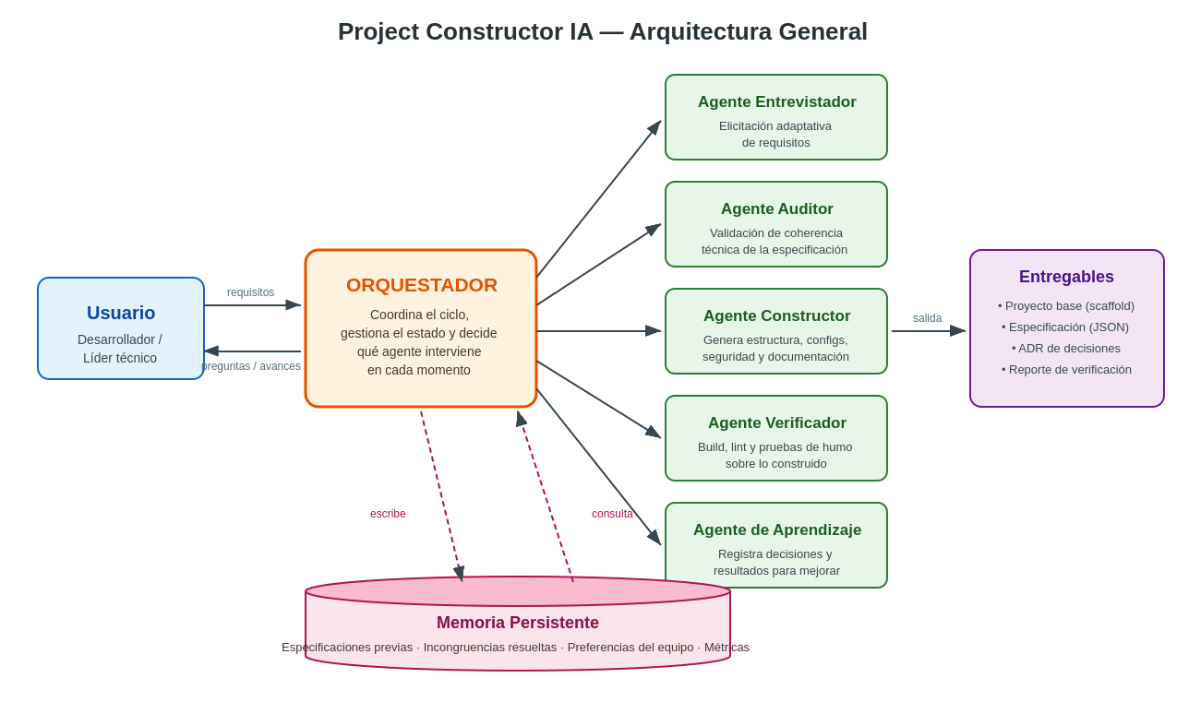
Figura 1. Arquitectura general de Project Constructor IA: orquestador, agentes especializados, memoria persistente y entregables. (Imagen generada con IA generativa)

5. Orquestación cíclica
El funcionamiento del sistema sigue una secuencia principal con dos ciclos de retroalimentación anidados y un ciclo global de mejora continua:
Entrevista (Observación) → Auditoría (Análisis) → Construcción (Planificación y Acción) → Verificación (Evaluación) → Entrega (Resultado) → Aprendizaje (Memoria) → Nueva entrevista

Ciclo de coherencia (Auditoría → Entrevista)
Si el Agente Auditor detecta una incongruencia en la especificación, el flujo no avanza hacia la construcción: retorna a la fase de entrevista, donde se informa el conflicto al usuario, se propone una corrección y se ajusta la especificación. Este ciclo se repite hasta que la especificación resulte técnicamente coherente o el usuario confirme explícitamente una decisión advertida (que quedará documentada como riesgo asumido).

Ciclo de corrección (Verificación → Construcción)
Durante la construcción, cada falla detectada por el Verificador (un archivo de configuración inválido, un contenedor que no compila, una prueba que no pasa) se informa en tiempo real y dispara un reintento de corrección por parte del Constructor. Para evitar bucles infinitos, este ciclo tiene un límite operativo de tres reintentos por componente; si se supera, el sistema informa la falla al usuario y solicita su intervención.

Ciclo de mejora continua (Aprendizaje → Nueva entrevista)
Al cerrar cada proyecto, el Agente de Aprendizaje consolida lo ocurrido en la memoria persistente. Ese conocimiento alimenta el siguiente ciclo: la entrevista siguiente será más corta (el sistema ya conoce las convenciones del equipo), las recomendaciones serán más acertadas (basadas en resultados reales de proyectos anteriores) y el Auditor contará con nuevas reglas de incompatibilidad aprendidas de la experiencia. De esta forma, la aplicación mejora sus resultados con el tiempo: cada proyecto creado hace más inteligente al sistema para el próximo.
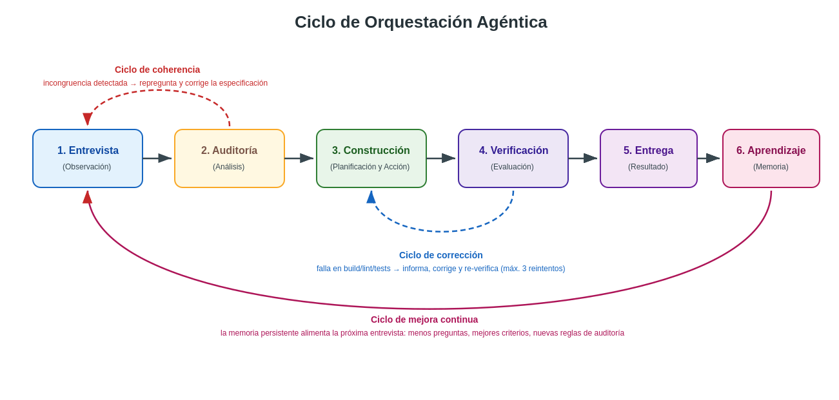
Figura 2. Ciclo de orquestación agéntica con sus dos ciclos de retroalimentación anidados y el ciclo global de mejora continua. (Imagen generada con IA generativa)

6. Memoria persistente
La memoria persistente es el componente que permite al sistema aprender y mejorar. Almacenará:
- Especificaciones de proyectos anteriores: todas las decisiones tomadas en cada proyecto (stack, arquitectura, seguridad, infraestructura), que sirven como referencia para proyectos similares futuros.
- Historial de incongruencias y resoluciones: cada conflicto detectado por el Auditor, la corrección propuesta y la decisión final del usuario. Este historial se convierte en nuevas reglas de auditoría.
- Registro de fallas de construcción por tecnología: errores frecuentes en determinados stacks y las correcciones que funcionaron, lo que acelera el ciclo de corrección en el futuro.
- Preferencias del usuario y del equipo: convenciones recurrentes (por ejemplo, “este equipo siempre usa un mismo sistema de autenticación” o “esta organización exige un linter específico”), que permiten omitir preguntas ya respondidas históricamente.
- Métricas de resultado: valoración del usuario sobre cada proyecto entregado, tiempo de construcción, cantidad de correcciones necesarias y ajustes manuales posteriores.

¿Cómo influirá esta memoria en futuras decisiones?
La memoria influye en las tres fases del ciclo. En la entrevista, reduce la cantidad de preguntas y permite sugerir respuestas por defecto basadas en el historial (“en tus últimos cinco proyectos usaste PostgreSQL, ¿mantenemos esa elección?”). En la auditoría, incorpora reglas aprendidas de conflictos pasados, haciendo al Auditor progresivamente más perspicaz. En la construcción, prioriza las plantillas y configuraciones que demostraron mejores resultados. En síntesis: el sistema no solo automatiza, sino que acumula criterio.

7. Reglas, parámetros y restricciones

Reglas de negocio
- Toda decisión de diseño debe quedar registrada y documentada en el registro de decisiones (ADR); ninguna elección técnica puede ser “invisible”.
- El sistema nunca construye sobre una especificación con conflictos no resueltos: toda incongruencia debe corregirse o ser asumida explícitamente por el usuario.
- Las convenciones de la organización tienen prioridad sobre las preferencias individuales del usuario.

Condiciones de seguridad
- Priorizar la seguridad antes que la velocidad: la autenticación y la gestión de secretos deben estar definidas antes de iniciar la construcción.
- Nunca generar credenciales, claves o secretos incrustados en el código; siempre referenciar gestores de secretos o variables de entorno.
- Aplicar configuraciones seguras por defecto (permisos mínimos, comunicaciones cifradas, dependencias verificadas).

Límites operativos
- Máximo de tres reintentos automáticos de corrección por componente; superado el límite, se informa y se solicita intervención humana.
- El sistema no toma decisiones de alto impacto sin confirmación del usuario: propone, advierte y recomienda, pero la decisión final es humana.
- Tiempo máximo de construcción definido por proyecto; si se excede, se entrega el avance parcial con su reporte correspondiente.

Restricciones de arquitectura
- Agnosticismo del proveedor de IA: ningún componente del sistema puede depender de un modelo o proveedor específico; toda interacción con modelos de lenguaje debe realizarse a través de una interfaz común que permita intercambiarlos por configuración.
- Opción de ejecución local: el sistema debe poder operar íntegramente con modelos locales cuando la política de datos de la organización lo exija, garantizando que la información de los proyectos no salga de su infraestructura.
- Degradación con gracia: si el modelo disponible es menos capaz, el sistema debe mantener sus garantías mínimas apoyándose en sus componentes determinísticos (reglas de auditoría y verificaciones automáticas), en lugar de fallar por completo.

Criterios de priorización
- Proporcionalidad: la complejidad de la arquitectura debe ser proporcional al alcance declarado del proyecto (no recomendar soluciones sobredimensionadas).
- Ante alternativas equivalentes, priorizar la opción con mejor historial en la memoria persistente.
- Ante la duda, preguntar: el sistema prefiere una pregunta adicional antes que una suposición riesgosa.

8. Frenos y aceleradores

Frenos
- Requisitos vagos o contradictorios: si el usuario no tiene claridad sobre el alcance o brinda respuestas inconsistentes, la entrevista se alarga y la calidad de la especificación disminuye.
- Stacks tecnológicos sin plantilla en el catálogo: tecnologías nuevas o poco frecuentes obligan al Constructor a trabajar sin referencia validada, aumentando el riesgo de fallas.
- Cambios de requisitos a mitad de la construcción: modificar decisiones ya construidas obliga a reiniciar parcialmente el ciclo.
- Memoria inicial vacía (arranque en frío): en los primeros usos, sin historial acumulado, las entrevistas son más largas y las recomendaciones más genéricas.
- Baja participación del usuario: si no se responde la retroalimentación final, el Agente de Aprendizaje pierde su principal señal de mejora.
- Capacidad limitada del modelo de IA utilizado: los modelos locales o de menor tamaño razonan con menos precisión y pueden producir salidas mal estructuradas. Este freno se mitiga con el diseño híbrido del Auditor (las reglas determinísticas siguen detectando las incongruencias catalogadas) y con la validación estricta de toda salida del modelo.

Aceleradores
- Historial acumulado de proyectos: cuantos más proyectos se crean, más breves son las entrevistas, más precisas las recomendaciones y más completas las reglas del Auditor.
- Retroalimentación constante del equipo: la valoración de cada entrega y el registro de ajustes manuales enriquecen directamente la memoria.
- Catálogo de plantillas en crecimiento: cada nuevo stack incorporado amplía la cobertura del sistema.
- Convenciones organizacionales bien definidas: equipos con estándares claros permiten precargar gran parte de la especificación.
- Automatización de las verificaciones: cuanto más automatizadas estén las validaciones (builds, linters, pruebas), más rápido y confiable es el ciclo de corrección.
- Flexibilidad de proveedores de IA: al ser el modelo un componente intercambiable, la organización puede aprovechar suscripciones existentes, elegir el proveedor más conveniente por costo o calidad, o ejecutar modelos locales, reduciendo barreras económicas y de privacidad para la adopción del sistema.

9. Interfaces

Interfaz de Entrada
Es una interfaz conversacional (chat) donde se desarrolla la entrevista adaptativa. El usuario responde en lenguaje natural o mediante opciones sugeridas. Junto al chat, un panel lateral muestra la especificación en construcción en tiempo real, con los aspectos ya definidos (marcados como completos) y los pendientes, de modo que el usuario siempre sabe qué falta decidir. La especificación es editable: el usuario puede modificar cualquier decisión previa antes de la construcción.

Interfaz de Procesamiento
Visualiza el análisis realizado por la IA en dos componentes. El primero es el semáforo de coherencia, resultado del Agente Auditor: cada validación aparece en verde (coherente), amarillo (advertencia, con explicación y pedido de confirmación) o rojo (conflicto, con la sugerencia de corrección propuesta). El segundo es el log de construcción en vivo, donde el usuario observa en tiempo real qué está generando el Constructor y qué está validando el Verificador, incluyendo las correcciones automáticas y su número de reintento.

Interfaz de Salida
Presenta los resultados finales: el árbol del proyecto generado (navegable), el reporte de verificación con el resultado de todas las validaciones (construcción, linters, pruebas), el registro de decisiones de arquitectura generado automáticamente, y un bloque de alertas y recomendaciones finales (por ejemplo, recordatorios de configuración de secretos o sugerencias de mantenimiento). Desde esta interfaz el usuario descarga el proyecto o lo publica directamente en el repositorio del equipo.
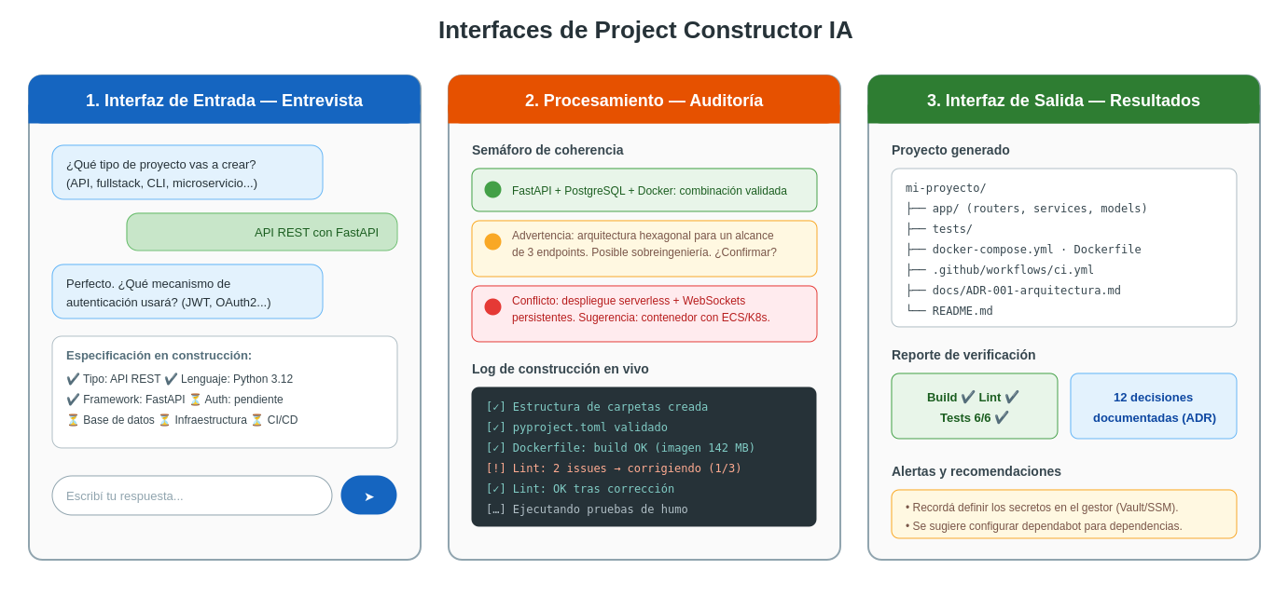
Figura 3. Bocetos de las tres interfaces: entrada (entrevista conversacional), procesamiento (semáforo de coherencia y log en vivo) y salida (resultados y reportes). (Imagen generada con IA generativa)

10. Diagramas e imágenes
Las imágenes incluidas en este documento fueron creadas con herramientas de IA generativa y acompañan la explicación del proyecto en sus tres dimensiones principales:
- Figura 1 (Sección 4): arquitectura general del sistema, mostrando la relación entre el usuario, el orquestador, los cinco agentes especializados, la memoria persistente y los entregables.
- Figura 2 (Sección 5): ciclo de orquestación agéntica, representando la secuencia principal de seis fases y los tres ciclos de retroalimentación: el ciclo de coherencia (Auditoría → Entrevista), el ciclo de corrección (Verificación → Construcción) y el ciclo global de mejora continua (Aprendizaje → Nueva entrevista).
- Figura 3 (Sección 9): bocetos de las pantallas de la aplicación, ilustrando la interfaz de entrada (entrevista conversacional con especificación en vivo), la de procesamiento (semáforo de coherencia y log de construcción) y la de salida (proyecto generado, reportes y recomendaciones).

Conclusión
Project Constructor IA aplica de manera integral los conceptos de la Unidad 3: un sistema multiagente con roles especializados coordinados por un orquestador, ciclos de decisión con retroalimentación en dos niveles (coherencia de la especificación y corrección de la construcción), y una memoria persistente que convierte cada proyecto creado en aprendizaje para el siguiente. El valor diferencial de la propuesta no está solo en automatizar una tarea repetitiva, sino en incorporar criterio experto verificable: el sistema entrevista, cuestiona, advierte, corrige y documenta, comportándose como un arquitecto de software asistente que mejora con la experiencia. Además, su diseño agnóstico del modelo de IA le permite operar con distintos proveedores, suscripciones o modelos locales sin modificar su lógica, garantizando independencia tecnológica, control de costos y privacidad. La implementación técnica de esta propuesta se abordará en la entrega final del curso.

